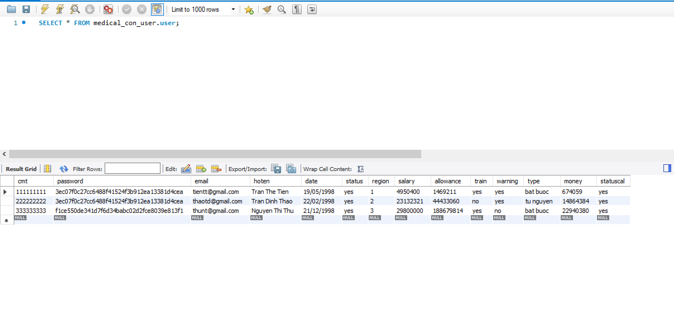

**Chức năng đăng kí**

*\*Màn hình chương trình:*

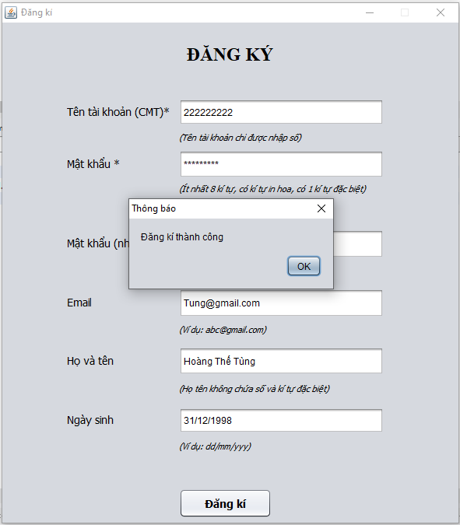

*Query DB:*

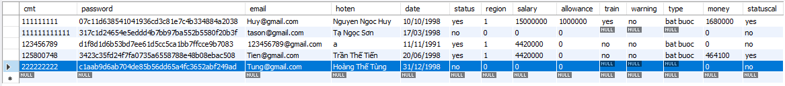

**Chức năng đăng nhập**

*\*Màn hình chương trình:*

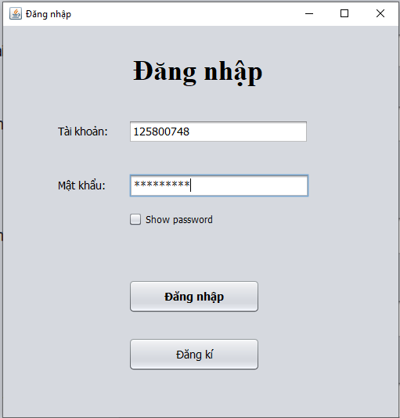

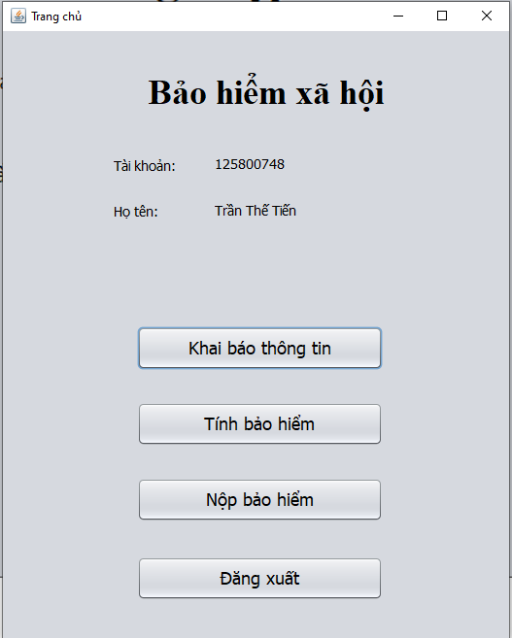

*Query DB:*

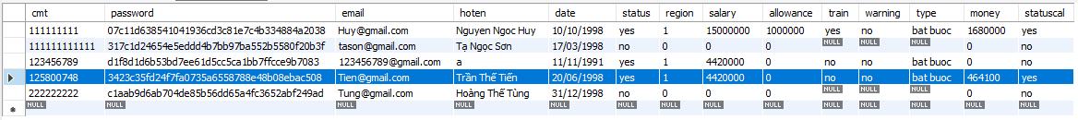

**Chức năng khai báo thông tin cá nhân**

*\*Màn hình chương trình:*

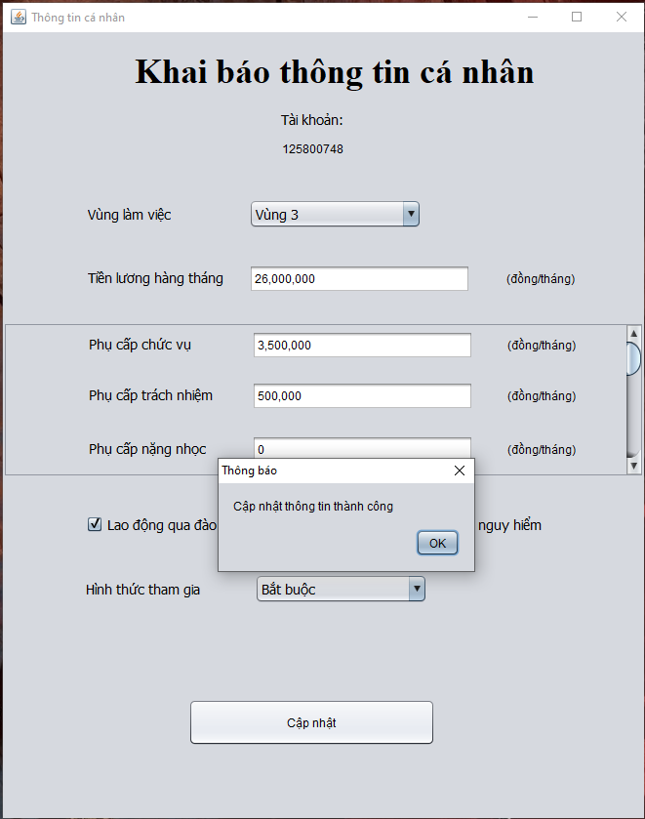

*Query DB:*

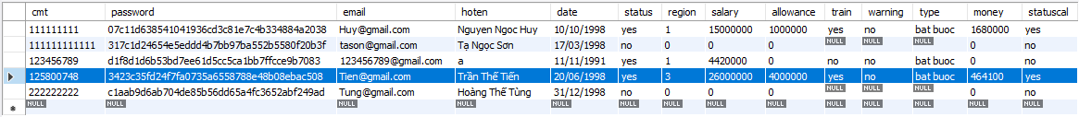

**Chức năng tính bảo hiểm**

*\*Màn hình chương trình:*

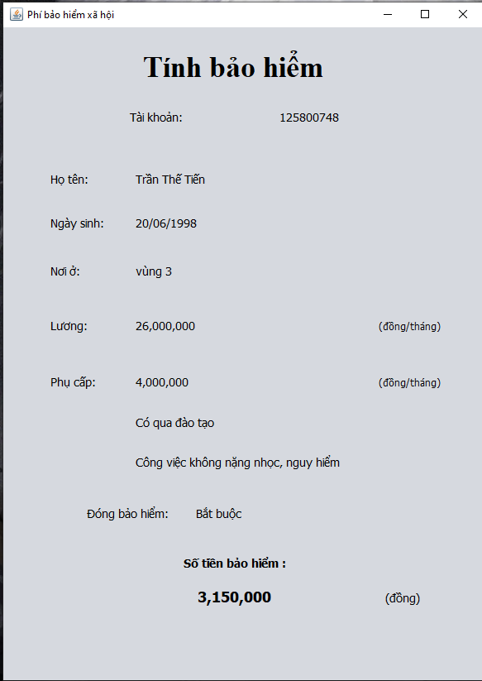

*Query DB:*

